XXX Olimpíada Brasileira de Matemática
GABARITO Segunda Fase

Soluções Nível 1 – Segunda Fase – Parte A

CRITÉRIO DE CORREÇÃO: PARTE A

Na parte A serão atribuídos 5 pontos para cada resposta correta e a pontuação máxima para essa parte será 30. NENHUM PONTO deverá ser atribuído para respostas que não coincidirem com o gabarito oficial, abaixo:

Problema | 01 | 02 | 03 | 04 | 05 | 06
Resposta | 91 | 1004 | 12 | 144 | 240 | 34

01.[91] A soma de todos os números do Sudoku completo é igual a 6 vezes a soma dos números em cada linha, ou seja, . A soma dos números que já estão escritos no Sudoku é 35. Logo a soma dos números que faltam para completar o Sudoku é
126 – 35 = 91.

02. [1004] Temos:
$$\begin{aligned}{\text{2009}}^{2}−1^{2}=4⋅N⋅(N+1)⇔(\text{2009}−1)(\text{2009}+1)=4N(N+1)⇔\text{2008}⋅\text{2010}=4N(N+1)⇔ \\ ⇔\frac{\text{2008}}{2}⋅\frac{\text{2010}}{2}=\frac{4N(N+1)}{2⋅2}⇔\text{1004}⋅\text{1005}=N(N+1)⇔N=\text{1004}\end{aligned}$$

Soluções alternativas:

1ª solução
Cada linha pode ser associada a um número ímpar e a um múltiplo de 8 da seguinte forma: na linha 1 temos o quadrado de $1=2⋅1−1$ (no lado esquerdo da igualdade) e 8 vezes 1 (no lado direito da igualdade), na linha 2 temos o quadrado de $3=2⋅2−1$ e 8 vezes 2, na linha 3 temos o quadrado de $5=2⋅3−1$ e 8 vezes 3 e assim sucessivamente, até chegarmos à linha N onde temos o quadrado de e 8 vezes N.
Assim, .

2ª solução
Cada linha pode ser associada um múltiplo de 8 da seguinte forma: na linha 1 temos 8 vezes 1 (no lado direito da igualdade), na linha 2 temos 8 vezes 2, na linha 3 temos 8 vezes 3 e assim sucessivamente, até chegarmos a última linha, onde temos ${\text{2009}}^{2}−{\text{2007}}^{2}=8⋅N$, que é a linha $\frac{\text{2009}−1}{2}=\text{1004}$, ou seja, N = 1004.

3ª solução
Temos:
${\text{2009}}^{2}−{\text{2007}}^{2}=8⋅N⇔(\text{2009}−\text{2007})(\text{2009}+\text{2007})=8⋅N⇔2⋅\text{4016}=8⋅N⇔N=\text{1004}$

03. [12] Seja x o lucro desse banco no primeiro semestre de 2007, em bilhões de reais. Logo $x+2,5\text{\%}⋅x=4,\text{1082}⇔x+0,\text{025}x=4,\text{1082}⇔1,\text{025}x=4,\text{1082}⇔x=4,\text{008}$ bilhões de reais, ou seja, o lucro foi de R$ 4008000000,00, cuja soma dos dígitos é 12.

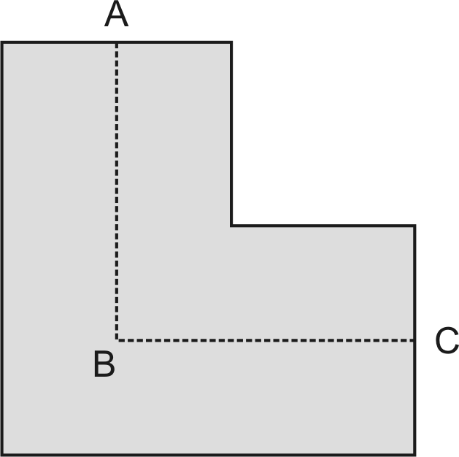
04. [144] A partir das informações dadas, concluímos que na figura metros e que A é o ponto médio de , ou seja, AD = 6 metros e, da mesma forma, FC = 6 metros.
I
D
E
F
G
Logo AB = BC = 12 + 6 = 18 metros e, portanto, Esmeralda nadou $4⋅(\text{18}+\text{18})=4⋅\text{36}=\text{144}$ metros.

05. [240] Supondo que Carlinhos tem Q reais, o preço do grama de queijo é e o preço do grama de presunto é . Seja m a quantidade, em gramas, de queijo e de presunto que Carlinhos comprou. Dessa forma:
Portanto ele comprou 240 gramas de cada item.

06. [34] São os múltiplos de 5, que nesse intervalo são 19; os múltiplos de 14, que são 6 (pois o 70 já foi contado); os múltiplos de 23, que são 4; os múltiplos de 32, que são 3 e, finalmente, os múltiplos de 41, que são 2. Note que o único múltiplo de 50 no intervalo, que é o próprio 50, já foi contato nos múltiplos de 5. Portanto ao todo são 19 + 6 + 4 + 3 + 2 = 34 números.

Soluções Nível 1 – Segunda Fase – Parte B

PROBLEMA 1
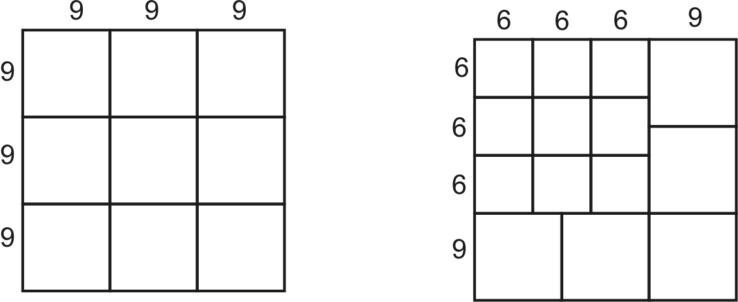
a) Os desenhos mostram as duas formas de construção dos quadrados. Elas são as únicas possíveis.
De fato, sendo x o número de quadrados de lado 6 cm e y o número de quadrados de lado 9 cm usados para construir um lado de 27 cm, temos:
Como x e y são inteiros não negativos, podemos substituir x apenas por 0, 1, 2, 3 ou 4. As únicas soluções para essa situação são x = 0 e y = 3 ou x = 3 e y = 1, representadas nos desenhos.

CRITÉRIO DE CORREÇÃO:
- cada desenho correto ................................................................................... [2,0 pontos]

Observação: não é necessário que o aluno argumente, bastam os desenhos.

b) Repetindo mais 3 vezes a segunda construção acima, obtém-se um quadrado de lado 54 cm, com a utilização de 36 cartões de lado 6 cm e 20 cartões de lado 9 cm, sobrando apenas 1 cartão de lado 6 cm e 1 cartão de lado 9 cm. Esse quadrado é o maior que se pode construir, usando-se o maior número de cartões, 56 cartões.

De fato, como os quadrados construídos com os cartões devem ter lados com medidas inteiras, concluímos que o quadrado maior do que o construído deveria ter lado de 60 cm, pelo menos, já que o cartão menor tem lado 6 cm. Como é maior do que $6^{2}+9^{2}=\text{117} {\text{cm}}^{2}$, que é a soma das áreas dos quadrados que sobraram, concluímos que realmente o quadrado de lado 54 cm é o maior que se pode construir usando o maior número de cartões.

CRITÉRIO DE CORREÇÃO:
- apresentou, justificando, que a medida do lado 54 cm ................................ [2,0 pontos]
- apresentou as quantidades de cada cartão usado, no total de 56 cartões ... [+4,0 pontos]

A pontuação a seguir não se soma com as anteriores:
- acertou apenas uma das quantidades de cartões ............................................[2,0 pontos]

Observação: não é necessário provar que essa construção é a maior possível.

PROBLEMA 2
a) A maior coluna tem 2008 letras e OBM é um bloco de 3 letras. Como $\text{2008}=\text{669}⋅3+1$, o número de vezes em que a palavra OBM aparece completamente na maior coluna é 669.

CRITÉRIO DE CORREÇÃO:
- apresentou, com algum tipo de explicação, o número 669 ...........................[4,0 pontos]

A pontuação a seguir não se soma com a anterior:
- montou a divisão corretamente mas errou o quociente .................................[3,0 pontos]

b) Da esquerda para a direita, fazendo a contagem ao longo das flechas, a primeira passa por
2008 letras O. Como a segunda inicia 3 linhas abaixo, ela passa por $\text{2008}−3=\text{2005}$ letras O. Nesse padrão, a próxima passará por 2002 letras O, a seguinte, por 1999, e assim até a última flecha, que passará por 1.
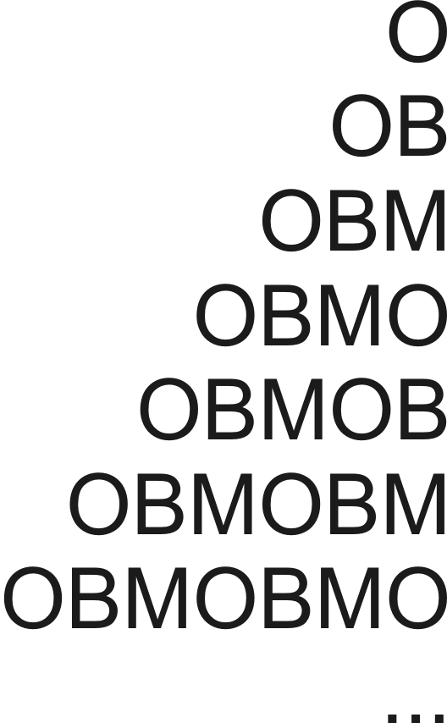
Portanto o número de vezes que a letra O aparece no arranjo é $\text{2008}+\text{2005}+\text{2002}+\text{1999}+⋯+1=\frac{(\text{2008}+1)⋅\text{670}}{2}=\text{673015}$.

CRITÉRIO DE CORREÇÃO:
- percebeu que ao longo da (1 + 3k)-ésima flecha há 2008 – 3k letras O .......[2,0 pontos]
- percebeu que o total de letras O é $\text{2008}+\text{2005}+\text{2002}+\text{1999}+⋯+1$.......[+2,0 pontos]
- conclui que a soma $\text{2008}+\text{2005}+\text{2002}+\text{1999}+⋯+1$ é 673015 ............[+2,0 pontos]

As pontuações a seguir não se somam com as anteriores:
- usou a fórmula da soma dos termos de uma PA corretamente sem explicitar que o total de letras é $\text{2008}+\text{2005}+\text{2002}+\text{1999}+⋯+1$ ........................................... [2,0 pontos]
- usou a soma dos termos da PA com a quantidade errada de termos ............[1,0 ponto]

Observação: não é necessário provar a soma dos termos de uma PA.

PROBLEMA 3
a) Há $\frac{8⋅7}{2}=\text{28}$ peças com quantidades diferentes de pontos em cada lado e 8 com quantidades iguais, ou seja, o dominó de Ferius tem 28 + 8 = 36 peças diferentes.

Outra solução:
O dominó comum possui 28 peças. Como existem mais 8 novas peças que possuem alguma casa marcando 7 pontos, o dominó de Ferius tem 28 + 8 = 36 peças diferentes.

CRITÉRIO DE CORREÇÃO:
- apresentou, com algum tipo de explicação, o número 36 .............................[2,0 pontos]

A pontuação a seguir não se soma com a anterior:
- encontrou apenas o número de peças com quantidades diferentes de pontos em cada lado .................................................................................................................[1,0 ponto]

b) Como a soma de um par e um ímpar é ímpar e há 4 quantidades ímpares de pontos (1, 3, 5, 7) e 4 quantidades pares de pontos (0, 2, 4, 6), há $4⋅4=\text{16}$ peças que não são importantes. Logo existem $\text{36}−\text{16}=\text{20}$peças importantes.

CRITÉRIO DE CORREÇÃO:
- apresentou, com algum tipo de explicação, o número 20 .............................[3,0 pontos]

A pontuação a seguir não se soma com a anterior:
- encontrou, com algum tipo de explicação, o número 16 ..............................[2,0 pontos]
- listou, caso a caso, mas não incluiu as peças com o zero .............................[2,0 pontos]

Observação: soluções caso a caso também devem ser consideradas corretas.

c) Cada quantidade de pontos aparece exatamente 9 vezes. Assim a soma dos pontos de todas as peças é $9⋅(1+2+3+⋯+7)=\text{252}$. A soma dos pontos de todas as peças que não são importantes é $4⋅(1+2+3+⋯+7)=\text{112}$, pois cada quantidade de pontos aparece exatamente 4 vezes em peças que não são importantes. Assim, a soma pedida é $\text{252}−\text{112}=\text{140}$.

CRITÉRIO DE CORREÇÃO:
- apresentou, com algum tipo de explicação, o número 140 .......................... [5,0 pontos]

As pontuações a seguir não se somam com a anterior:
- encontrou, com algum tipo de explicação, o número 252 ........................... [2,0 pontos]
- encontrou, com algum tipo de explicação, o número 112 ............................[2,0 pontos]
- apresentou, sem justificativa, o número 140 ................................................[2,0 pontos]

Observação: soluções caso a caso também devem ser consideradas corretas. Além disso, cada erro em conta implica na perda de 1,0 ponto.

